Ancora tempo fino al 10 novembre per iscriversi al bando di concorso di Intercultura per studiare all’estero
SCUOLA: ANNO ALL'ESTERO? 2.200 POSTI E 1.500 BORSE DI STUDIO IN PALIO
GIOVEDÌ 24 OTTOBRE L'INCONTRO CON I VOLONTARI DI INTERCULTURA
I volontari dell'Associazione presentano i programmi e rispondono alle domande di studenti e genitori
I programmi di Intercultura sono compatibili con la borsa ITACA di INPS


Como, 21 ottobre 2014 - "Partire con Intercultura mi ha cambiato la vita!". A dirlo, sono gli oltre 70.000 studenti che in 64 anni di attività hanno partecipato a un programma scolastico internazionale di Intercultura, tra cui si annoverano personaggi come Luca Parmitano, Samantha Cristoforetti, Antonio Scurati, Maria Concetta Mattei, Marco Balich, Luca Barilla e tanti altri.

In tutta Italia Intercultura organizza oltre 200 appuntamenti per presentare i programmi all'estero e anche a Como i volontari dell'Associazione hanno previsto un incontro informativo aperto a studenti e genitori. L'APPUNTAMENTO È FISSATO PER LE ORE 20.45 DI GIOVEDÌ 24 OTTOBRE PRESSO LA BIBLIOTECA COMUNALE DI COMO, Piazzetta Venosto Lucati, 1, dove sarà possibile ricevere informazioni e suggerimenti utili.

Sono inoltre previsti altri due incontri informativi:
- venerdì 25 ottobre, ore 17, c/o il Centro Servizi Volontariato, in via Col di Lana, 5;
- venerdì 8 novembre, ore 17, c/o il Centro Servizi Volontariato - Via Col di Lana, 5;
Saranno inoltre presentate le Borse di studio territoriali di:
- Centro di Terapia Cognitiva: Un contributo del valore di 5.000€ per una borsa di studio parziale, per vivere e studiare per un anno scolastico all’estero, riservato a studenti meritevoli, poco abbienti, residenti ed iscritti alla scuola secondaria di secondo grado della provincia di Como. Per info: www.intercultura.it/centro-di-terapia-cognitiva-srl
- Confindustria Como: Contributo di 3.000€ per una Borsa di studio parziale per un programma scolastico internazionale di durata da due mesi a un anno, a favore di studenti meritevoli, poco abbienti e residenti nella provincia di Como. Per info: www.intercultura.it/confindustria-como
- A2A S.p.A.: 1 Borsa di studio per studenti residenti o iscritti in una delle scuole dei Comuni di Chiavenna, Colico, Gera Lario, Gordona, Lecco, Madesimo, Mese, Piuro, Prata Camportaccio, Samolaco, Sorico, Villa di Chiavenna per programmi estivi, della durata di 4 settimane, in Argentina, Canada, Cina, Danimarca, Giappone, India, Irlanda, Regno Unito (Galles), Russia, Spagna e Tunisia. Per info: www.intercultura.it/a2a-spa (zona 1)
Gli studenti interessati a partecipare alle selezioni per le Borse di studio dovranno iscriversi sul sito di Intercultura entro il 10 novembre 2019.
Protagonisti dell'incontro saranno anche alcuni ragazzi appena rientrati dalle loro esperienze in Paesi diversi per spiegare, attraverso il proprio racconto, che cosa significhi trascorrere una parte così importante della propria vita a contatto con un’altra cultura, tra sfide, difficoltà, benefici e bellissimi ricordi di momenti speciali vissuti con i nuovi amici provenienti da tutto il mondo. Sono oltre 60 le destinazioni in cui poter studiare in una scuola del posto e vivere accolti da famiglie selezionate, per un intero anno all'estero o un periodo più breve. Si possono scegliere mete più tradizionali Europa e USA, o destinazioni più innovative in Paesi che offrono grandi opportunità, come la Cina, l'India, la Russia, il Brasile, e tanti altri ancora. Attualmente dalla zona di COMO sono all’estero 15 studenti, in particolare in Belgio, Brasile, Canada, Cile, Francia, Norvegia, Paraguay, Stati Uniti, Svezia

Chi desiderasse ricevere maggiori informazioni sull’incontro di presentazione e sulle attività di Intercultura a Como può contattare il Responsabile dei programmi di studio all’estero del Centro locale di Intercultura, Rosella Molteni, al numero 333 1817187
IL CONCORSO DI INTERCULTURA IN TRE PUNTI:
- I TEMPI DEL CONCORSO: accedendo al sito www.intercultura.it, è possibile iscriversi fino al 10 novembre 2019 al nuovo bando di concorso 2020-21 per trascorrere un intero anno scolastico, un semestre, un trimestre, un bimestre o 4 settimane estive in uno degli oltre 60 Paesi di tutto il mondo dove la Onlus promuove i suoi programmi. Più di 2.200 i posti disponibili e 1.500 le borse di studio, tra quelle sponsorizzate e quelle messe a disposizione da Intercultura. Il bando è rivolto a tutti gli studenti delle scuole superiori nati tra il 1 luglio 2002 e il 31 agosto 2005.
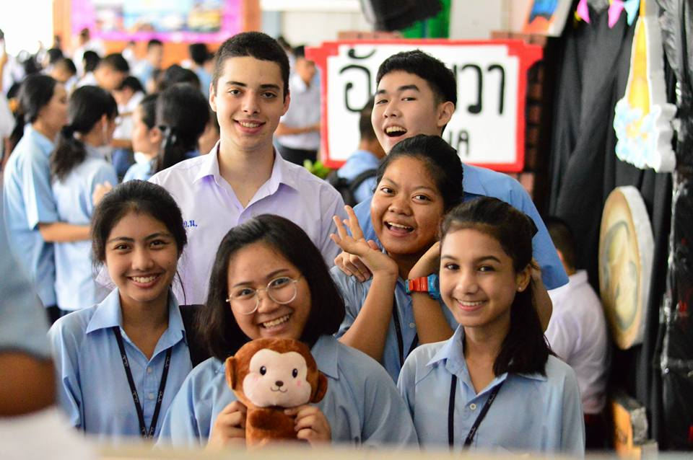
- LE BORSE DI STUDIO A DISPOSIZIONE: le 1.500 borse di studio parziali o totali, consentono la partecipazione ai programmi da parte degli studenti più meritevoli e bisognosi di sostegno economico (si va dalle borse totali che coprono il 100% della quota di partecipazione, a quelle parziali che coprono una percentuale variabile tra il 20% e l’80% della stessa). Oltre alle borse finanziate da Intercultura stessa, altre centinaia, tra borse di studio totali e contributi sponsorizzati, sono messe a disposizione grazie alla collaborazione tra la Fondazione Intercultura e diverse aziende, banche, fondazioni ed enti locali. L’elenco viene continuamente aggiornato sul sito alla pagina http://www.intercultura.it/borse-di-studio-offerte-da-sponsor).
- RICONOSCIMENTO DELL'ANNO ALL'ESTERO E CERTIFICAZIONE DELLE COMPETENZE: il periodo di studio all’estero viene riconosciuto in Italia in base alle Linee di Indirizzo sulla Mobilità studentesca internazionale e individuale emesse dal MIUR con nota Prot. 843 il 10 aprile 2013. Al rientro in Italia il giovane potrà proseguire regolarmente gli studi in seguito alla valutazione da parte del Consiglio di Classe del percorso formativo svolto. Intercultura certifica le competenze acquisite durante l’esperienza e tale documentazione potrà essere presentata a scuola, anche ai fini del riconoscimento dei crediti formativi e dei Percorsi per le Competenze Trasversali e per l’Orientamento (ex Alternanza Scuola Lavoro). Maggiori informazioni sono disponibili alla pagina www.intercultura.it/studenti/fasi-del-programma
I PROGRAMMI DI INTERCULTURA CONSENTONO DI BENEFICIARE DELLE BORSE DI STUDIO
OFFERTE DAL PROGRAMMA ITACA DI INPS PER L'ANNO SCOLASTICO 2020/2021
E’ inoltre possibile iscriversi del bando di concorso del programma ITACA 2019 di INPS per l'anno scolastico 2020/2021. Si tratta di 1.500 borse di studio per la partecipazione a programmi scolastici all'estero annuali, semestrali e trimestrali riservate a figli dei dipendenti e dei pensionati della pubblica amministrazione. I programmi di Intercultura sono conformi ai requisiti del bando del programma ITACA di INPS e negli ultimi anni circa 650 vincitori di queste borse di studio hanno potuto finanziare in questo modo la partecipazione ai programmi di Intercultura.
Intercultura garantisce tutti i servizi previsti dal bando (che non è in esclusiva per Intercultura) e offre in aggiunta il percorso di formazione prima, durante e dopo il soggiorno all'estero, l'assistenza prima, durante e dopo il soggiorno all'estero e la certificazione delle competenze acquisite dagli studenti nell'intero percorso (per info www.intercultura.it/itaca).
L’Associazione Intercultura Onlus (www.intercultura.it) L’Associazione Intercultura Onlus (www.intercultura.it)
L’Associazione Intercultura (fondata nel 1955) è un ente morale riconosciuto con DPR n. 578/85, posto sotto la tutela del Ministero degli Affari Esteri. Ha status di ONLUS, Organizzazione non lucrativa di utilità sociale, ed è iscritta al registro delle associazioni di volontariato del Lazio: è infatti gestita e amministrata da migliaia di volontari, che hanno scelto di operare nel settore educativo e scolastico, per sensibilizzarlo alla dimensione internazionale. È presente in 159 città italiane ed in 65 Paesi di tutti i continenti, attraverso la sua affiliazione all’AFS Intercultural Programs e all’EFIL. Ha statuto consultivo all'UNESCO e al Consiglio d'Europa e collabora ad alcuni progetti dell’Unione Europea. Ha rapporti con i nostri Ministeri degli Affari Esteri dell’Istruzione, Università e Ricerca. A Intercultura sono stati assegnati il Premio della Cultura della Presidenza del Consiglio e il Premio della Solidarietà della Fondazione Italiana per il Volontariato per l'attività in favore della pace e della conoscenza fra i popoli. L’Associazione promuove organizza e finanzia programmi scolastici internazionali: ogni anno più di 2.200 studenti delle scuole superiori italiane trascorrono un periodo di studio all’estero e vengono accolti nel nostro Paese quasi 1.000 ragazzi da tutto il mondo che scelgono di arricchirsi culturalmente trascorrendo un periodo di vita nelle nostre famiglie e nelle nostre scuole. Inoltre Intercultura organizza seminari, conferenze, corsi di formazione e di aggiornamento per Presidi, insegnanti, volontari della propria e di altre associazioni, sugli scambi culturali. Tutto questo per favorire l’incontro e il dialogo tra persone di tradizioni culturali diverse ed aiutarle a comprendersi e a collaborare in modo costruttivo.

